Паспорт (учетная карточка) стадион «Аргунь»

МБУКиС «Краснокаменский культурно-спортивный центр»

Наименование спортивного объекта: Стадион «Аргунь»
Адрес и место нахождения спортивного объекта: 674677, Краснокаменский район, г. Краснокаменск, Спортивная улица, сооружение 1 стадион «Аргунь», тел.: (830245) 2-59-24

Форма собственности: Муниципальная.

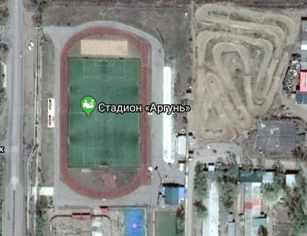

Собственник (правообладатель): Муниципальное бюджетное учреждение
культуры и спорта «Краснокаменский культурно-спортивный центр».

Год и месяц ввода в эксплуатацию: 1982г.

Реконструкция, капитальный ремонт: 2004г., 2010г., 2016г.,2014г., 2017г.

Единовременная пропускная способность: 232 человека.
Технические характеристики: площадь: 3500 кв.м.

Состояние объекта: хорошее.

Включено во Всероссийский реестр объектов спорта (дата включения): нет

Кадастровый номер: 75:09:302301:7670

Наличие медицинского кабинета: нет

Наличие паспорта безопасности: есть

Категория объекта: вторая
Культивируемые виды спорта: футбол, легкая атлетика, хоккей, мини-футбол, катание на коньках, волейбол на открытой площадке, метание гранат.

Доступная среда: пандус

Дата заполнения, обновления: 2018 году.

